ПРЕДВЫБОРНАЯ ПРОГРАММА КАНДИДАТА В ДЕПУТАТЫ ГОРОДОКСКОГО РАЙОННОГО СОВЕТА ДЕПУТАТОВ ПО ПАЛЬМИНСКОМУ ЦЕНТРАЛЬНОМУ ИЗБИРАТЕЛЬНОМУ ОКРУГУ №25
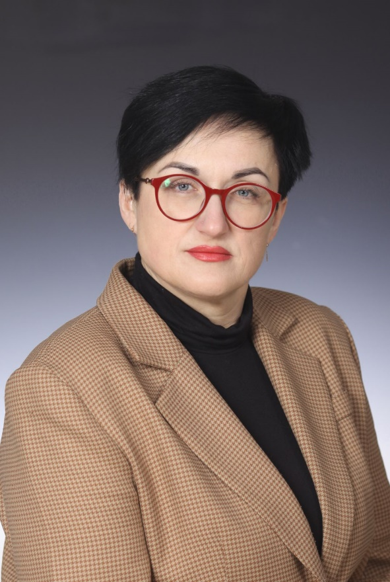 | ДОРОДЕЙКО ВАЛЕНТИНА ИВАНОВНА  Родилась 10 января 1981 года в городе Краснополье Могилёвской области.  Образование профессионально-техническое.  В 1999 году окончила училище Полоцкого учебно-производственного комбината «ПТУ-техникум «Белкоопсоюза» по профессии продавец продовольственных товаров, продавец непродовольственных товаров. В настоящий время обучается в учреждении образования «Белорусская государственная орденов Октябрьской Революции и Трудового Красного Знамени сельскохозяйственная академия» на факультете «Экономика и организация производства АПК».  Трудовую деятельность начала в Городокском РАЙПО продавцом. С 2004 года работала на свиноводческом комплексе «Северный» оператором свиноводческих комплексов и механизированных ферм. С августа 2023 года - специалист по идеологической работе сельскохозяйственного унитарного предприятия «Северный».  Беспартийная.  Проживает в агрогородке Пальминка Городокского района.  Замужем. Воспитывает троих детей.
УВАЖАЕМЫЕ ИЗБИРАТЕЛИ!
Я выражаю искреннюю благодарность всем, кто отдал свои голоса в поддержку выдвижения моей кандидатуры кандидатом в депутаты Городокского районного Совета депутатов 29 созыва.
В случае избрания меня депутатом приложу весь опыт, знания и энергию для:
— конструктивной работы и взаимодействия с представителями районной власти;
— поддержка комплекса мер по поддержке многодетных семей, детей-сирот, студентов и молодежи, учителей, медицинских работников, инвалидов, воинов-интернационалистов, ветеранов, участников Великой Отечественной войны и формирования в обществе особого отношения к категории наших граждан «Дети войны»;
— поддержка мер по усовершенствованию пенсионной системы;
— создания условий для физического и духовного совершенствования каждого человека, чтобы здоровый образ жизни людей стал нормой жизнедеятельности общества.
В Городокском районном Совете депутатов намерена вносить свои предложения в программу социально-экономического развития района, а также принимать помогать решать наболевшие вопросы и проблемы жителей округа.

